Chapter 1

1. 什么是面向连接和无连接？简述其特点。

面向连接：在交换数据之前先建立连接，之后才发送实际数据，其特点是可靠的数据传送，流控制，拥塞控制

无连接：无需建立连接，端系统直接进行数据传递，其特点是不可靠，无流控制及拥塞控制

1. 什么是多路复用？常分为哪两种类型。

多路复用即在一条传输链路上建立多条连接，分别传输数据

常分为频分多路复用FDM及时分多路复用TDM

FDM：链路的频谱由多个连接所共享，按频率划分若干频段，每个频段专用于一个连接

TDM：链路的时间划分为固定区间的帧，每帧再划分为固定数量的时隙，每一个时隙专用于一个连接，用于传输数据。

1. 简述电路交换和分组交换特点及工作过程。

电路交换特点:效率较低，网络资源浪费，创建过程复杂但通信质量高

工作过程：通信双方先预留端到端资源(缓存，链路带宽)。建立连接，之后按预留的专用通道进行数据传输，传输完后后释放连接。

分组交换特点：利用率高（按需分配），带宽共享好，不适合实时服务

工作过程：源端将报文划分为较小的数据块（分packet），每个分组通过一系列链路和分组交换机传送，直到目的端目的端恢复原报文。传输过程中采用存储转发机制，不需要资源预留，但可能要排队等待，会同时有其它分组发送。

1. 简述同轴电缆的两种类型。什么是基带传输和宽带传输？

基带同轴电缆：细、约1cm、轻、易折。常用于LAN

宽带同轴电缆：较粗、重、更硬。 常用于电缆电视系统

基带传输：比特流直接向电缆发送，无需调制到不同的频段。

宽带传输：将数字信号调制成特定频段的模拟信号传送。

1. 简述光纤的两种类型及传输系统的构成特点。

多模光纤：一条光纤可传输多条不同角度入射的光线。

单模光纤：直径很小，使光线一直向前传播而没有折射。光源采用半导体激光器，较贵，传输距离远，衰耗较小，可高速率传数十公里。传输系统的构成特点：发送端：电光转换，接收端：光电转换

1. 什么是协议？分层的服务模型？

协议：相互通信的对等层实体间共同遵守的规则和约定，

控制网络中信息的发送和接收。

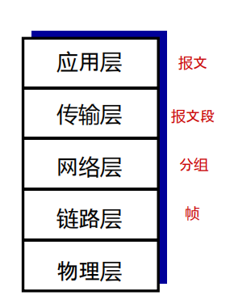

1. 简述分层的特点和分层后数据的传递过程。

分层特点：每层功能独立，每两个相邻层之间有一逻辑接口，可交换信息。上一层建立在下一层基础上，上一层可调用下一层的服务，下一层为上一层提供服务。

数据传递过程：主机（端系统）间数据传送实际上并不是在对等层间直接进行，而是通过相邻层间的传递合作完成。

发送方：将用户数据由高层向低层逐层传递，每经过一层，加上该层的控制信息（首部或尾部），直到最低层（物理层），然后直接通过物理媒体传输到目的方。（逐层封装）接收方：将收到的数据由低层向高层逐层传递，每经过一层，去掉该层的控制信息（首部或尾部），直到最高层，恢复为用户数据。（逐层解封）

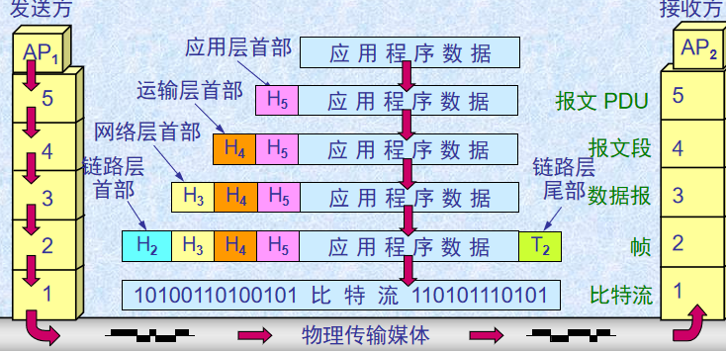

1. 网络按拓扑结构和覆盖范围划分几种类型？简述其特点。

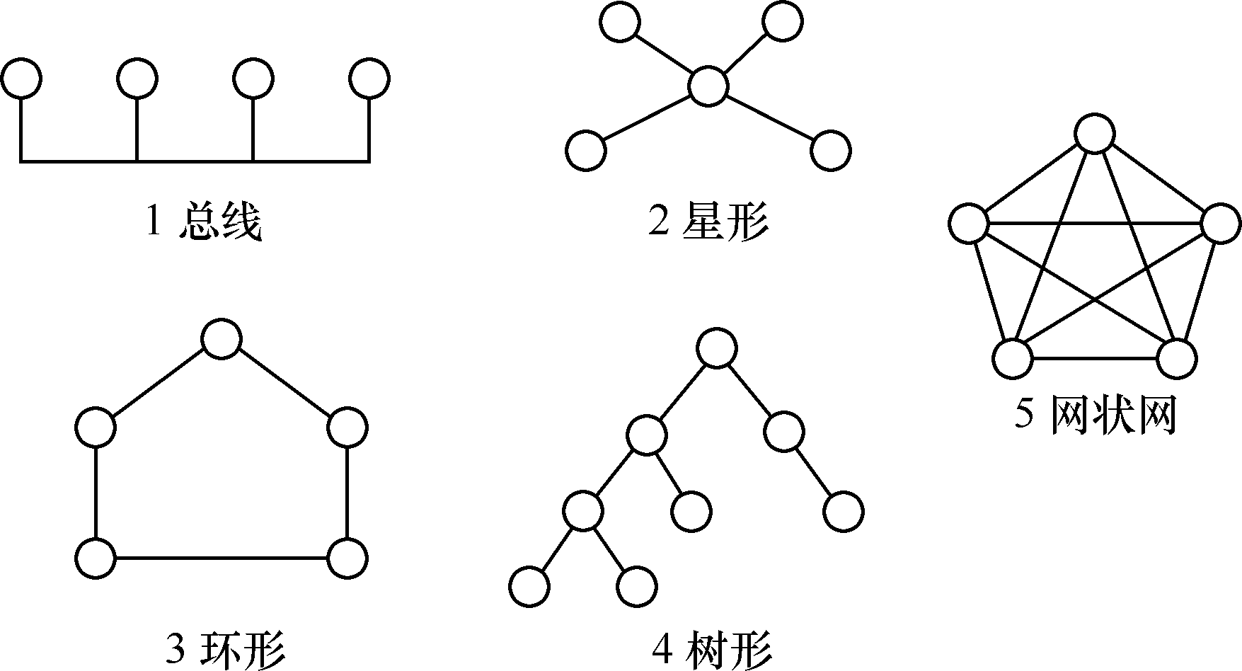

总线：

优点：结构简单、连网方便、易于扩充、成本低。用于局域网。缺点：传输距离有限，实时性较差。

树型优点：易于扩展。缺点：对“根”的依赖性大。

星型

优点：结构简单、连网方便、成本低。用于局域网。缺点：可靠性差

环型

优点：结构简单、路径选择方便。用于局域网。缺点：可靠性差、管理复杂

网状

优点：可靠性高。用于广域网。缺点：网络控制和软件比较复杂。

1. 什么是服务器程序？什么是客户机程序？服务器程序请求和接收来自客户机程序的服务吗？

服务器程序(server program)：服务提供方,

客户机程序(client program)：服务请求方, 发出请求，并从服务器程序接收服务。 接收客户机请求，并提供服务。

在P2P对等模式下，服务器程序请求和接收来自客户机程序的服务

书上第1章：复习题 11，23，24，25； 习题 8，31